ФЕДЕРАЛЬНОЕ ГОСУДАРСТВЕННОЕ БЮДЖЕТНОЕ ОБРАЗОВАТЕЛЬНОЕ УЧРЕЖДЕНИЕ ВЫСШЕГО ОБРАЗОВАНИЯ

«БАШКИРСКИЙ ГОСУДАРСТВЕННЫЙ МЕДИЦИНСКИЙ УНИВЕРСИТЕТ»

МИНИСТЕРСТВА ЗДРАВООХРАНЕНИЯ РОССИЙСКОЙ ФЕДЕРАЦИИ

Кафедра факультетской терапии

УТВЕРЖДАЮ

Зав. кафедрой

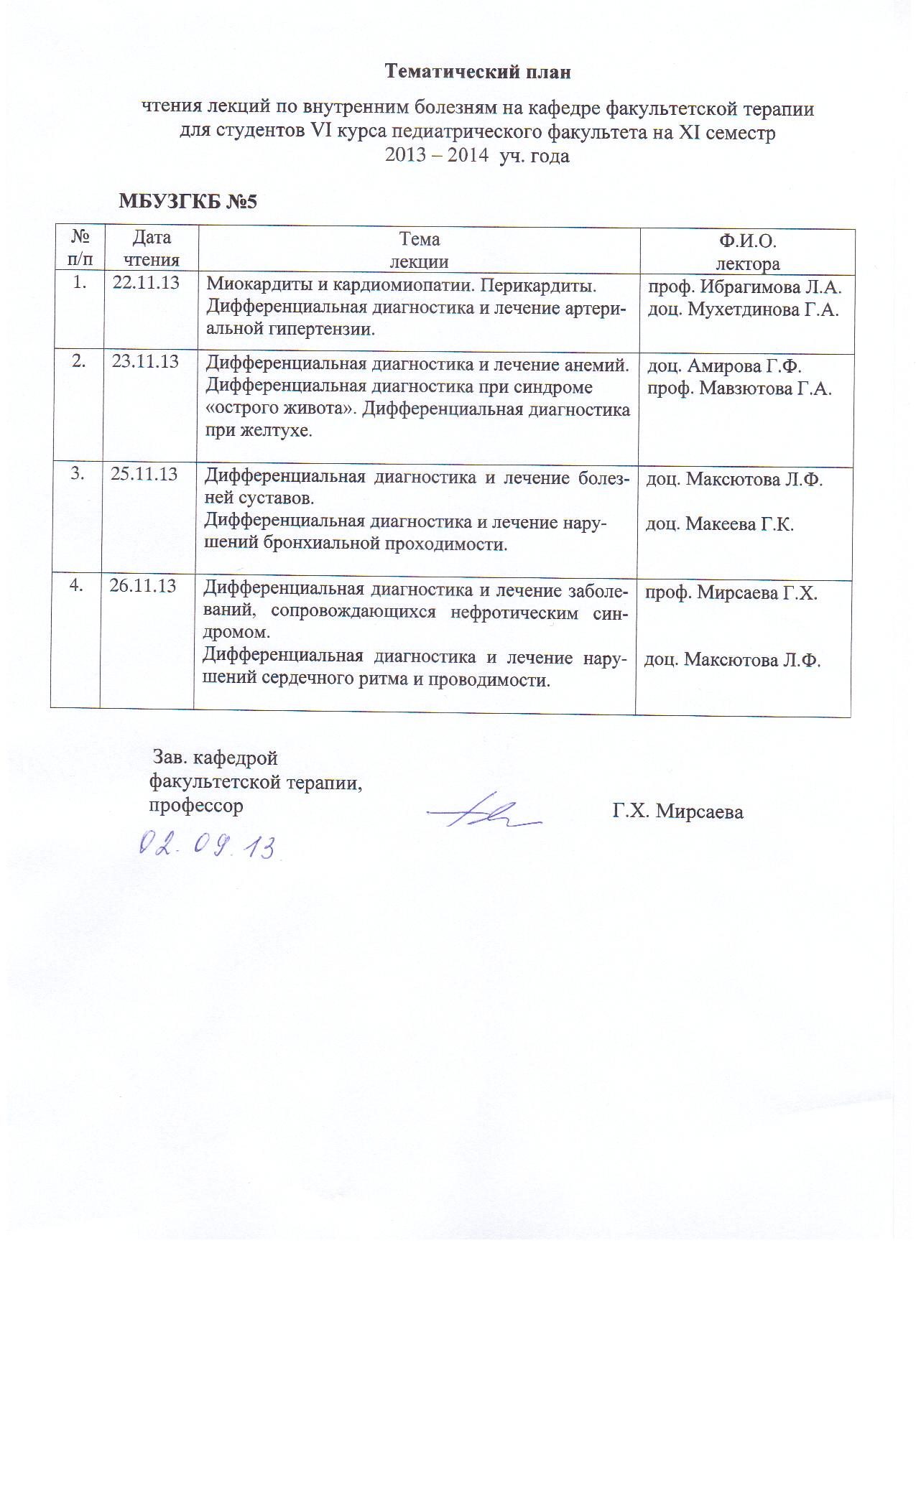

профессор _______Г.Х. Мирсаева

31 августа 2016г.

**МЕТОДИЧЕСКИЕ УКАЗАНИЯ ДЛЯ ОБУЧАЮЩИХСЯ**

по самостоятельной внеаудиторной работе

на тему «Лечебное питание при заболеваниях почек»

Дисциплина «Факультетская терапия»

Специальность 31.05.01 Лечебное дело

Курс 4

Семестр VIII

Уфа

2016

Тема: «Лечебное питание при заболеваниях почек»

на основании рабочей программы дисциплины «Факультетская терапия», утвержденной 31 августа 2016г.

Рецензенты:

1. Зав. кафедрой госпитальной терапии №1, д.м.н., профессор Э.Г. Муталова

2. Зав. кафедрой поликлинической терапии с курсом ИДПО, д.м.н., профессор Л.В. Волевач

Автор: профессор Мирсаева Г.Х.

Утверждение на заседании № 2 кафедры факультетской терапии от 31 августа 2016 г.

1. **Тема :** «Лечебное питание при заболеваниях почек»

Важным компонентом успешного лечения заболеваний почек является применение в комплексной терапии больных лечебного питания. В стадии ремиссии или отсутствии прогрессирования болезни все большее значение приобретает длительная многомесячная и многолетняя диетотерапия. Врач любой специальности должен владеть навыками назначения лечебного питания.

1. **Цель изучения темы**: овладение врачебными навыками назначения диетического питания при заболеваниях почек.
2. **Задачи**:

* ознакомление с теоретическим материалом учебной темы по основной и дополнительной литературе;
* определение показаний к лечебному питанию при заболеваниях почек;
* ознакомление с лечебным столом по Певзнеру, предназначенным для лечения заболеваний почек (№7);
* овладение практическими умениями и навыками, способствующими формированию профессиональных компетенций ПК-5, ПК-6, ПК-8.

1. Для формирования профессиональных компетенций обучающийся **должен знать**:

* Роль диетического питания в комплексном лечении заболеваний почек.
* Краткую характеристику лечебной диеты, применяющейся при заболеваниях почек: средний химический состав, особенности приготовления пищи, разрешенные продукты (стол №7).
* Схему назначения диетического питания при заболеваниях почек.

Для формирования профессиональных компетенций обучающийся **должен уметь**:

Назначать диетическое питание при следующих заболеваниях почек:

* Острый гломерулонефрит
* Хронический гломерулонефрит
* Хроническая почечная недостаточность
* Хронический пиелонефрит

Для формирования профессиональных компетенций обучающийся **должен владеть**:

Навыками назначения диетического питания при заболеваниях почек (стол №7) (ПК-8).

**Задания для самостоятельной внеаудиторной работы обучающихся по указанной теме:**

1) Ознакомиться с теоретическим материалом по учебной теме с использованием основной и дополнительной учебной литературы.

2) Ответить на вопросы для самоконтроля

* Перечислить показания к лечебному питанию при заболеваниях почек
* Дать характеристику диеты, применяющейся при заболеваниях почек (стол №7).

3) Проверить свои знания с использованием тестового контроля:

1) ДЛЯ ХРОНИЧЕСКИХ ЗАБОЛЕВАНИЙ ПОЧЕК ПОКАЗАН СТОЛ ПО ПЕВЗНЕРУ:

1. 1
2. 9
3. 7
4. 5
5. 10

Эталон ответа: 3

**Информационный блок**

**Краткая характеристика стола №7 по М.И. Певзнеру**

**Диета №7**: Средний химический состав: белки 80г, жиры 60-70 г, углеводы 350-400г, калорийность 2170-2450 ккал, поваренная соль только в продуктах до 3г, на руки больному выдается 3-5г соли по указанию врача, жидкость 800мл. Пища неизмельченная, парового приготовления, отваренная в воде и запеченная в духовом шкафу.

Разрешаются: те же блюда и продукты, что и в диете **№5** (хлеб белый и черный вчерашний, сухари, несдобное печенье, сухой бисквит на белках, разнообразные блюда из нежирных сортов мяса и рыбы, различные овощные гарниры и блюда из сырых и вареных овощей (запрещается лук, чеснок, редис, редька, щавель, шпинат), каши рассыпчатые и вязкие, молоко цельное, сухое, творог свежий и блюда из него, нежирная ветчина, чай с молоком, фруктовые, ягодные и овощные соки)**,** за исключением закусок, черного хлеба и капусты, мясные и рыбные блюда не более 2 раз в день, увеличивается количество продуктов, богатых солями калия (изюм, курага, картофель, урюк, инжир, капустный сок). Молочные, творожные блюда, пудинги с фруктами и фруктовыми подливками.

Показания: болезни почек без явлений почечной недостаточности.

**Диета №7а**: показания- острые и хронические нефрит в в стадии обострения (содержит белка 25г, строго бессолевая).

**Диета №7б**: 50г белка, переходная от диеты №7а к диете №7.

**Диета типа Джиордано – Джиованетти – при хронической почечной недостаточности**

Обнаружено, что организм человека при обеспечении энергозатрат за счет углеводов и жиров (во избежание расходования собственных белков на энергетические цели) и введении с пищей незаменимых аминокислот способен синтезировать остальные (заменимые) аминокислоты путем ресинтеза азота эндогеннообразовавшейся мочевины. Это навело Giordano (1961) на мысль о возможности использования для синтеза белков в организме эндогенной мочевины, образующейся в результате введения с пищей белков, содержащих незаменимые аминокислоты. На основании этого Giovanetti и Maggiore (1964) предложили для длительного применения при хронической недостаточности почек низкобелковую диету с энергетической ценностью 8374– 14 723 кДж (2000– 2800 ккал), но с достаточным количеством полноценных белков (18– 25 г), обеспечивающих организм незаменимыми аминокислотами. Энергетическая ценность диеты при этом достигается в основном за счет углеводов (230– 380 г) и жиров (120– 130 г). Соль вводится в количестве 2—5 г. Вместо соли могут использоваться ее заменители в виде смеси хлорида калия, аммония, холина и фосфата кальция. Жидкость не ограничивается и соответствует приблизительно диурезу. Ее следует ограничивать лишь при выраженных отеках и недостаточности сердца. Основным источником белка в диете является яичный белок. Хлеб, мясо и рыба исключаются, так как содержат большое количество кислотных радикалов, усугубляющих ацидоз. Используются овощи, фрукты, сахар, варенье, мармелад, мед, растительное масло и в меньшей степени животные жиры. Рекомендуется включать в диету фрукты и овощи с наименьшим содержанием азота (тыква, помидоры, морковь, салат, перец, яблоки, груши, сливы, апельсины), изделия из муки (хлеб, сухари, макароны и т. д.). Для улучшения вкусовых качеств бессолевые блюда сдабриваются специями (укроп, лавровый лист, корица, гвоздика, душистый перец, тмин, петрушка, ванилин), при этом запрещаются приправы, раздражающие почки (хрен, чеснок, редька, горчица).

Диета типа Джиордано – Джиованетти оказалась эффективной при клиренсе мочевины не менее 0,04– 0,05 мл/с. Имеются наблюдения о благоприятном действии диеты типа Джиордано – Джиованетти в течение нескольких лет.

Примерное меню диеты типа Джиордано – Джиованетти в модификации А. Ф. Долгодворова и В. Н. Петрова. 1-й завтрак: картофель отварной — 200 г, яйцо – 1 шт., чай с сахаром, варенье (мед) – 50 г. 2-й завтрак: сметана – 100 г, чай с сахаром. Обед: суп рисовый – 300 г (масло сливочное – 5 г, сметана – 20 г, картофель – 100 г, морковь – 20 г, рис – 30 г, лук репчатый – 5 г, томатный сок – 5 г), рагу овощное – 200 г (масло сливочное – 10 г, морковь – 70 г, свекла – 100 г, брюква – 100 г), кисель из свежих яблок – 200 г. Ужин: каша рисовая – 200 г (рис – 50 г, сахар – 5 г, молоко – 100 г, масло сливочное – 5 г), чай с сахаром, варенье (мед) – 50 г.   
Ежедневно утром больной получает сухой паек: 70 г сливочного масла, 100 г сахара, 1 г чаю и 1 яйцо

В последние годы наметился дифференцированный подход к ограничению белка в диете в зависимости от выраженности недостаточности клубочковой фильтрации. При ее снижении до 0,50 мл/с разрешается включение в диету до 40 г белка (0,5 г на 1 кг массы). Из них 30 г должны составлять белки животного происхождения (яичный белок, творог, вываренное мясо). При значительной протеинурии потери белка должны компенсироваться за счет дополнительного включения белка в рацион (на каждые 6 г белка одно куриное яйцо). При снижении клубочковой фильтрации до 0,25 мл/с следует уменьшить содержание белка в диете до 20 г в сутки (0,25– 0,3 г на 1 кг массы). Весь белок должен быть животного происхождения.

**Рекомендуемая литература**

|  |  |  |  |  |  |
| --- | --- | --- | --- | --- | --- |
| № | Дисциплина в соответствии с учебным планом | Основная/дополнительная литература в рабочей программе, автор, название, место издания, издательство, год издания учебной и учебно-методической литературы. Коэффициент по дисциплине | Для печатных изданий количество экземпляров, для электронных – количество доступов | Число обучающихся, одновременно изучающих дисциплину в семестр | Приведенный коэффициент обеспеченности (КО) (на текущий семестр) |
| Б.1Б34 | **Факультетская терапия (ФГОС ВО), 7-8 с** | **Основная литература** |  |  |  |
|  |  | Маколкин, В. И. Внутренние болезни [Электронный ресурс] / В. И. Маколкин, С. И. Овчаренко, В. А. Сулимов. - 6-е изд., испр. и доп. - Электрон. текстовые дан. - М. : ГЭОТАР-Медиа, 2015. -on-line. - Режим доступа: <http://www.studmedlib.ru/ru/book/ISBN9785970433355.html> | 1200 доступов | 100 | 1 |
|  |  | Маколкин, Владимир Иванович. Внутренние болезни : учебник, рек. М-вом образ. и науки РФ / В. И. Маколкин, С. И. Овчаренко, В. А. Сулимов. - 6-е изд., перераб. и доп. - М. : Гэотар Медиа, 2013. - 764 с. | 64 |
|  |  | Внутренние болезни [Электронный ресурс]: в 2-х т. / ред.: В. С. Моисеев, А. И. Мартынов, Н. А. Мухин. - Электрон. текстовые дан. - М. : ГЭОТАР-Медиа, 2013. - Т.1.-on-line. - Режим доступа: <http://www.studmedlib.ru/ru/book/ISBN9785970425794.html> | 1200 доступов | 100 | 1 |
|  |  | Внутренние болезни: учебник с компакт-диском : в 2 т. / под ред. Н. А. Мухина, В. С. Моисеева, А. И. Мартынова. - М. : Гэотар Медиа, 2011 - . - Компакт-диск во 2 томе. Т. 1. - 2-е изд., испр. и доп. - 649 с. | 208 |
|  |  | Внутренние болезни : учебник с компакт-диском : в 2 т. / под ред. Н. А. Мухина, В. С. Моисеева, А. И. Мартынова. - М. : Гэотар Медиа, 2010 - . - Компакт-диск во 2 томе. Т. 1. - 2-е изд., испр. и доп. - 2010. - 649 с. | 99 |
|  |  | Внутренние болезни [Электронный ресурс]: в 2-х т. / ред.: В. С. Моисеев, А. И. Мартынов, Н. А. Мухин. - Электрон. текстовые дан. - М. : ГЭОТАР-Медиа, 2013. - Т.2.-on-line. - Режим доступа: <http://www.studmedlib.ru/book/ISBN9785970425800.html> | 1200 доступов | 100 | 1 |
|  |  | Внутренние болезни: учебник с компакт-диском : в 2 т. / под ред. Н. А. Мухина, В. С. Моисеева, А. И. Мартынова. - М. : Гэотар Медиа, 2012 - . Т. 2. - 2-е изд., испр. и доп. - 581 с. + 1 эл. опт. диск (CD-ROM). | 253 |
|  |  | Внутренние болезни : учебник с компакт-диском : в 2 т. / под ред. Н. А. Мухина, В. С. Моисеева, А. И. Мартынова. - М. : Гэотар Медиа, 2010 - . Т. 2. - 2-е изд., испр. и доп. – 581 с. | 101 |
|  |  | **Дополнительная литература** |  |  |  |
|  |  | Внутренние болезни. Тесты и ситуационные задачи [Электронный ресурс] : учеб. пособие / В. И. Маколкин [и др.]. - Электрон. текстовые дан. - М. : Гэотар Медиа, 2012. -on-line. - Режим доступа: <http://www.studmedlib.ru/book/ISBN9785970423912.html> | 1200 доступов | 100 | 1 |
|  |  | Внутренние болезни: руководство к практическим занятиям по факультетской терапии [Электронный ресурс] : учеб. пособие для студентов обучающихся по спец. 060101.65 "Лечебное дело" / В. И. Подзолков, А. А. Абрамова, О. Л. Белая [и др.] ; под ред. В. И. Подзолкова. - Электрон. текстовые дан. - М. : Гэотар Медиа, 2010. -on-line. - Режим доступа: <http://www.studmedlib.ru/book/ISBN9785970411544.html> | 1200 доступов | 100 | 1 |
|  |  | Дворецкий, Л. И. Междисциплинарные клинические задачи [Электронный ресурс] : сборник / Л. И. Дворецкий. - Электрон. текстовые дан. - М.: "ГЭОТАР-Медиа", 2012. -on-line. - Режим доступа: <http://www.studmedlib.ru/book/06-COS-2330.html> | 1200 доступов | 100 | 1 |



**Подпись автора методической разработки**